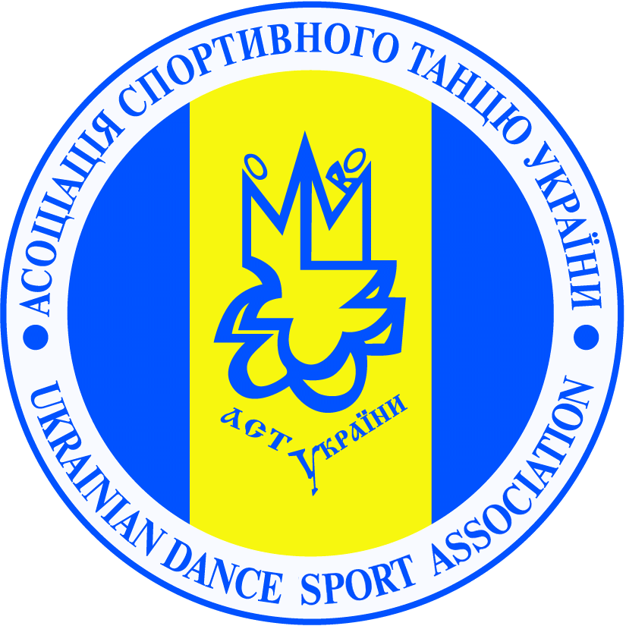 | Асоціація спортивного танцю України  Львівський обласний осередок АСТУ  Клуб спортивного танцю «Аеліта»

“UKRAINIAN OPEN CUP - 2013”

3 ЛЮТОГО 2013 РОКУ
Спортивний Комплекс «Грація» (ТВК «Південний»)
м. Львів, вул. Щирецька 36
№ гр.. | КАТЕГОРІЇ | 10:00 РОЗМИНКА  11:00 ПОЧАТОК | 14:00 РОЗМИНКА  15:00 ПОЧАТОК | 17:00 РОЗМИНКА  17:30 ПОЧАТОК
1. | ДІТИ( до 6 років) | W, CH, J
2. | ШКОЛА А ( до 8 років) | W, CH, J
3. | ШКОЛА Б ( до 10 років) | W, CH, J
4. | ШКОЛА В ( до 12 років) | W, CH, J
5. | ШКОЛА Г ( до 14 років) | W, CH, J
6. | Школа СОЛО 1 (до 8 років) | W, CH, J
7. | Школа СОЛО 2 (до 10 років) | W, CH, J
8. | Школа СОЛО 3 (до 12 років) | W, CH, J
9. | ШКОЛА 1 ( до 8 років) |  | W, Q, CH, J
10. | ШКОЛА 2 ( до 10 років) |  | W, Q, CH, J
11. | ШКОЛА 3 ( до 12 років) |  | W, Q, CH, J
12. | ШКОЛА 4 ( до 14 років) |  | W, Q, CH, J
13. | СОЛО Ювенали «Поч.» (до 12 р.) |  | W, Q, CH, J
14. | СОЛО Юніори «Поч.» (ст. 12 р.) |  | W, Q, CH, J
15. | Ювенали 1 “Початківці” (до 10 р.) |  |  | W, Q, CH, J
16. | Ювенали 2 “Початківці” (до 12 р.) |  |  | W, Q, CH, J
17. | Юніори 1 “Початківці” (до 14 р.) |  |  | W, Q, CH, J
18. | Юніори 2 “Початківці” (до 16 р.) |  |  | W, Q, CH, J
19. | Молодь+Дорослі “ Початківці ” |  |  | W, Q, CH, J
Реєстрація: До участі у змаганнях допускаються всі танцювальні пари. Реєстрація пар здійснюється за свідоцтвами про народження.
Реєстрація відбувається відповідно до дати народження.
Благодійні внески:
ШКОЛА - 70 грн. з особи за участь.
ПОЧАТКІВЦІ – 70 грн. з особи за участь.
Вхід для глядачів – 50 грн.
Судді: Тренери пар учасників, для суддівства категорії «Початківці» обов’язкова наявність суддівської книжки.
Призи: Усі учасники категорії Школа нагороджуються дипломами, медалями та подарунками, у категорії «Початківці» призери – медалями та дипломами.
Заявки: Необхідно надіслати до 31 січня 2013 року. Без попередньої заявки участь у турнірі неможлива. Реєстрація на http://reg.tancmir.com.

Організатор:
Юрій Прочко  E-Mail: yuriyprochko@yahoo.com |  | Mob.: +38 (067) 670 28 25  Tel./fax.: +38 (032) 293 74 11

